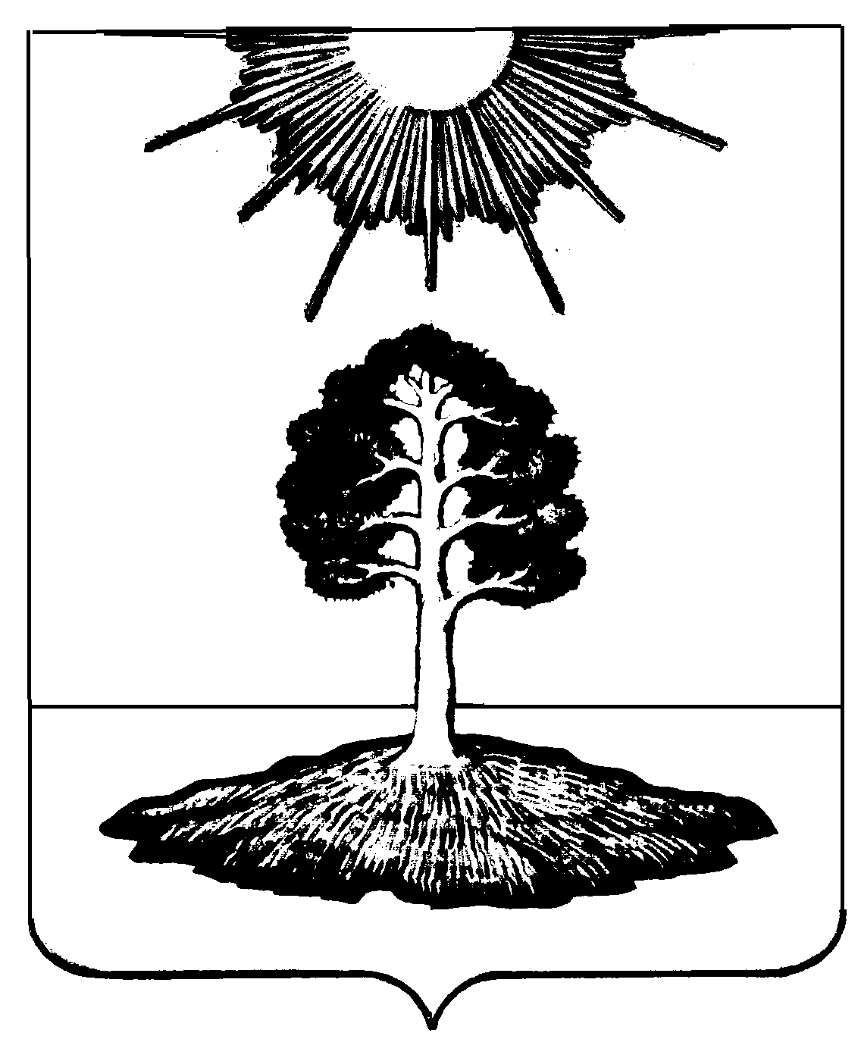

**АДМИНИСТРАЦИЯ**

**ЗАКРЫТОГО АДМИНИСТРАТИВНО-ТЕРРИТОРИАЛЬНОГО ОБРАЗОВАНИЯ СОЛНЕЧНЫЙ**

# ПОСТАНОВЛЕНИЕ

|  |  |  |
| --- | --- | --- |
| 05.05.2022г. | **ЗАТО Солнечный** | № 67 |

**ОБ ОКОНЧАНИИ ОТОПИТЕЛЬНОГО СЕЗОНА**

**2021-2022 ГОДОВ НА ТЕРРИТОРИИ ЗАТО СОЛНЕЧНЫЙ**

В соответствии с Федеральным законом от 06.10.2003 №131-ФЗ «Об общих принципах организации местного самоуправления в Российской Федерации», пунктом 5 Правил предоставления коммунальных услуг собственникам и пользователям помещений в многоквартирных домах и жилых домов, утвержденных Постановлением Правительства Российской Федерации от 06.05.2011 №354, в связи с естественным повышением среднесуточной температуры наружного воздуха выше +8°, администрация ЗАТО Солнечный

ПОСТАНОВЛЯЕТ:

1. Определить «05» мая 2022 года датой окончания отопительного сезона 2021-2022 годов на территории ЗАТО Солнечный.
2. Настоящее Постановление вступает в силу с момента его подписания и подлежит размещению на официальном сайте администрации ЗАТО Солнечный.

**Глава ЗАТО Солнечный В.А. Петров**

